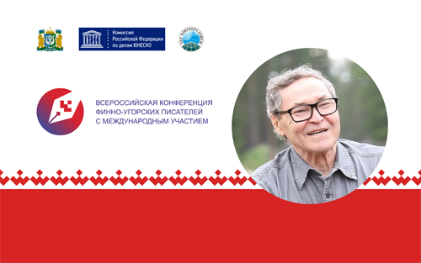
Начинаем знакомить вас с участниками Всероссийской конференции финно-угорских писателей с международным участием, которая состоится в Ханты-Мансийске 20-22 сентября.
Почётным гостем конференции станет Еремей Айпин, писатель, заместитель председателя Думы Ханты-Мансийского автономного округа – Югры – председатель Ассамблеи представителей коренных малочисленных народов Севера.
В своем творчестве писатель поднимает проблемы нравственности и социальной справедливости, волнующие не только его народ, но и все народы нашей страны. В его прозе звучит призыв к бережному, заботливому, чуткому отношению к национальной культуре народа ханты.
В Государственной библиотеке Югры пройдёт целый ряд мероприятий, посвященных творчеству Еремея Даниловича.
20 сентября участники и гости конференции посетят презентацию книги «Проза Еремея Айпина: этнофилологический ракурс и историческая поэтика». 22 сентября состоится секция «Феномен прозы Еремея Айпина», в которой выступят Т.А. Сироткина, А.В. Себелева, А.К. Омельчук, Е.Н. Рымарева, К.Г. Гурбанов, В.Ю. Сигильетов, Т.И. Верховский.
В рамках культурной программы конференции в этнографическом музее под открытым небом «Торум Маа» 20 сентября будет организована литературная гостиная
«У негаснущего очага», посвященная творчеству Еремея Даниловича Айпина.

